Série
OTP-O Thermopompe simple zone Olympia
sans conduit de ventilation


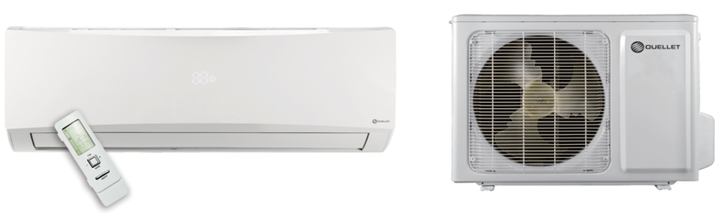


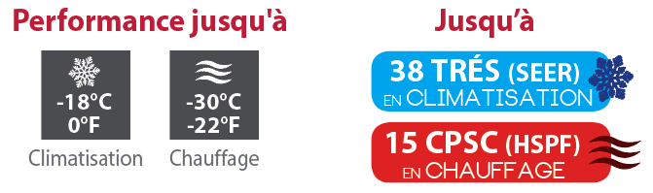
Caractéristiques
Mode de fonctionnement - Climatisation, chauffage, déshumidification, ventilation et auto.
Capacité nominale - 9000, 12000, 18000, 24000 BTU/hr.
Tension - 230/208V, 60 Hz, 1 phase.
Unité intérieure - Installation en haut de mur, pouvant être raccordée de chaque côté.
- Boîtier en plastique, standard blanc.
- Ventilateur à courant transversal à 7 vitesses (turbo, élevée, moyenne-élevée, moyenne, moyenne-faible, faible et très faible).
- Filtres lavables.
Unité extérieure - Compresseur rotatif à vitesse variable (INVERTER), avec limiteur de surcharge.
- Soupape d’expansion électronique pour un contrôle précis du débit de réfrigérant.
- Ailettes du condenseur recouvertes d'un enduit hydrophile pour une plus grande
résistance à la corrosion.
- Ventilateur axial silencieux de grand diamètre pour un meilleur échange thermique.
- Fil chauffant dans le plateau de dégivrage pour empêcher la formation de glace.
- Couverture et technologie de préchauffage du compresseur.
- Installation sur support mural ou au sol en aluminium en option.
Tuyauterie de raccordement - Longueur minimale de la tuyauterie de 10 pi (3 m).
- Raccords évasés.
Régulation - Télécommande sans fil incluse.
- Contrôleur mural en option.
- Wi-Fi.
- Interface (options HP6000ZB-GE et GT130 requises).
- Température de consigne: 16 à 30 °C (61 à 86 °F).
- Format d’affichage de la température : °C ou °F.
Garantie - Garantie de base 10 ans pièces et 10 ans compresseur (main-d’œuvre non incluse).
- Garantie main-d’œuvre (vendue séparément) de la 1ère à la 10e année, couvre pièces et main-d’œuvre avec remplacement du système si défaillance du compresseur.
Application - Salle à manger-cuisine, salle de séjour, salle familiale, édifice commercial, immeuble de bureaux, condo, restaurant.

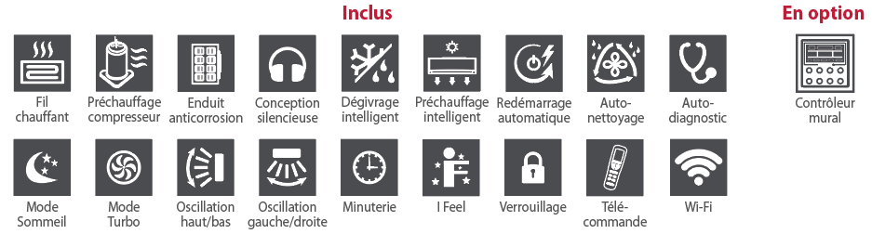

Modèles
# Produit¹ |  |  | Unité intérieure |  |  | UHD09KCH38SB-I | UHD12KCH31S-I | UHD18KCH25S-I | UHD24KCH22S-I
 |  |  | Unité extérieure |  |  | UHD09KCH38SB-O | UHD12KCH31S-O | UHD18KCH25S-O | UHD24KCH22S-O
Qté
Performance technique
Tension |  |  |  |  | Volts | 230/208 | 230/208 | 230/208 | 230/208
Capacité  en climatisation |  | Nominale |  |  | W (BTU/hr) | 2638 (9000) | 3517 (12000) | 5276 (18000) | 6450 (22000)
 |  | Min. – max. |  |  | W (BTU/hr) | 450 - 3800  (1535 - 12966) | 850 - 4500  (2900 - 15354) | 1200 - 6400  (4094 - 21837) | 2000 - 9000  (6800 - 30700)
Capacité  en chauffage |  | Nominale |  |  | W (BTU/hr) | 2638 (9000) | 3575 (12200) | 5275 (18000) | 7000 (24000)
 |  | Min. – max. |  |  | W (BTU/hr) | 700 - 4000  (2388 - 13648) | 900 - 5500  (3071 - 18766) | 1200 - 7200  (4094 - 24566) | 2000 - 9500  (6800 - 32000)
Puissance consommée  en climatisation |  | Nominale |  |  | W | 540 | 785 | 1330 | 1700
 |  | Min. – max. |  |  | W | 50 - 1400 | 75 - 1500 | 350 - 2500 | 450 - 3700
Puissance consommée  en chauffage |  | Nominale |  |  | W | 590 | 940 | 1500 | 2000
 |  | Min. – max. |  |  | W | 200-1500 | 250 - 1600 | 350 - 2500 | 380 - 3700
Puissance consommée nominale |  |  |  |  | W | 1500 | 1600 | 2500 | 3700
Courant nominal |  |  |  |  | A | 6.2 | 6.5 | 10.8 | 16.4
MCA |  |  |  |  | A | 9 | 9 | 22 | 22
Disjoncteur/fusible max. (MOCP) |  |  |  |  | A | 15 | 15 | 30 | 35
TRÉS (SEER) |  |  |  |  | - | 38 | 30.5 | 24.5 | 21.5
CPSC (HSPF) |  |  |  |  | - | 15 | 14 | 12 | 12
TRÉ (EER) |  |  |  |  | W/W | 4.84 | 4.48 | 3.97 | 3.81
COP |  |  |  |  | W/W | 4.47 | 3.8 | 3.52 | 3.5
Numéro AHRI |  |  |  |  | - | 202110483 | 202110484 | 202110485 | 202132789
ENERGY STAR |  |  |  |  | - | ✓ | ✓ | ✓ | ✓
Unité intérieure
Déshumidification |  |  |  | pt/hr (l/hr) |  | 1.69 (0.80) | 2.96 (1.40) | 3.80 (1.80) | 5.20 (2.50)
Débit d’air volumique |  | T / H / MH / M / ML / L / Q2 |  | pcm |  | 424 / 383 / 353 / 324 /  294 / 265 / 206 | 500 / 471 / 441 / 353 /  324 / 265 / 235 | 736 / 677 / 618 / 559 /  500 / 457 / 353 | 824 / 765 / 706 / 647 /  589 / 500 / 383
Niveau sonore |  | T / H / MH / M / ML / L / Q2 |  | dB (A) |  | 43 / 40 / 38 / 36 / 33 / 31 / 19 | 49 / 46 / 43 / 40 / 37 / 34 / 22 | 51 / 48 / 45 / 42 / 39 / 36 / 34 | 52 / 48 / 46 / 43 / 40 / 37 / 34
Puissance du moteur du ventilateur |  |  |  | W |  | 60 | 60 | 60 | 70
RLA du moteur du ventilateur |  |  |  | A |  | 0.09 | 0.09 | 0.24 | 0.38
Puissance du moteur du déflecteur |  |  |  | W |  | 2.5 / 1.5 | 2.5 / 1.5 | 2.5 / 1.5 | 2.5
Poids net |  |  |  | lb (kg) |  | 29.8 (13.5) | 29.8 (13.5) | 36.4 (16.5) | 36.4 (16.5)
Unité extérieure
Débit d’air volumique |  |  |  | pcm |  | 2400 | 2400 | 2354 | 4000
Niveau sonore |  |  |  | dB (A) |  | 53 | 53 | 59 | 59
Puissance du compresseur |  |  |  | W |  | 1070 | 1070 | 2443 | 2443
LRA du compresseur |  |  |  | A |  | 35 | 35 | 30 | 30
RLA du compresseur |  |  |  | A |  | 6.9 | 6.9 | 15.5 | 16
Puissance du moteur du ventilateur |  |  |  | W |  | 30 | 30 | 90 | 90
RLA du moteur du ventilateur |  |  |  | A |  | 0.24 | 0.24 | 0.65 | 0.65
Volume de réfrigérant (R410A) |  |  |  | oz (g) |  | 45.9 (1301) | 49.4 (1400) | 70.6 (2101) | 81.1 (2299)
Poids net |  |  |  | lb (kg) |  | 99.2 (45) | 99.2 (45) | 141.1 (64) | 147.7 (67)
Température ambiante de fonctionnement | Climatisation |  |  | °C (°F) |  | -18 à 54 (0 à 129)
Température ambiante de fonctionnement | Chauffage |  |  | °C (°F) |  | -30 à 24 (-22 à 75)
Tuyauterie de raccordement/réfrigérant
Longueur de préchargement |  |  |  | pi (m) |  | 25 (7.5) | 25 (7.5) | 25 (7.5) | 25 (7.5)
Volume additionnel de réfrigérant |  |  |  | oz/pi (g/m) |  | 0.2 (20) | 0.2 (20) | 0.5 (50) | 0.5 (50)
Diamètre externe tuyau liquide |  |  |  | po |  | 1/4 | 1/4 | 1/4 | 1/4
Diamètre externe tuyau gaz |  |  |  | po |  | 1/2 | 1/2 | 5/8 | 5/8
Différence de hauteur maximale |  |  |  | pi (m) |  | 49 (15) | 49 (15) | 66 (20) | 98 (30)
Longueur totale maximale |  |  |  | pi (m) |  | 98 (30) | 98 (30) | 100 (30) | 164 (50)

¹ 1 unité intérieure et 1 unité extérieure. À noter que chaque unité est emballée individuellement.
² Vitesses du ventilateur à courant transversal : (T) Turbo / (H) Élevée / (MH) Moyenne-élevée / (M) Moyenne / (ML) Moyenne-faible / (L) Faible / (Q) Très faible.

Variation du ratio de capacité en fonction de la température

UHD09

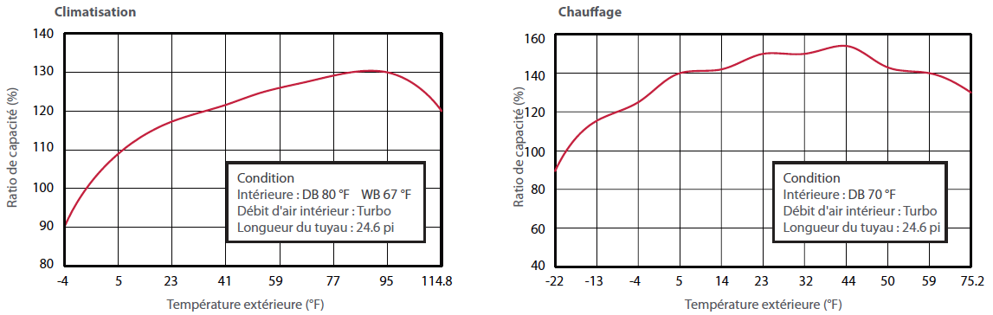

UHD12

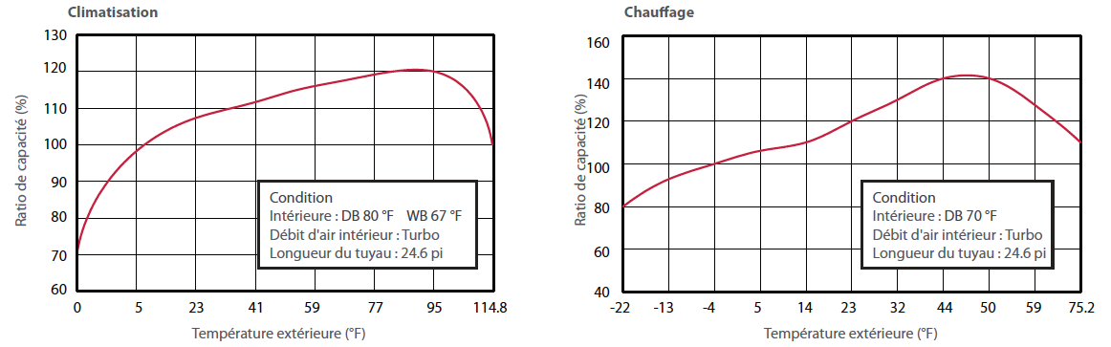

UHD18 & UHD24
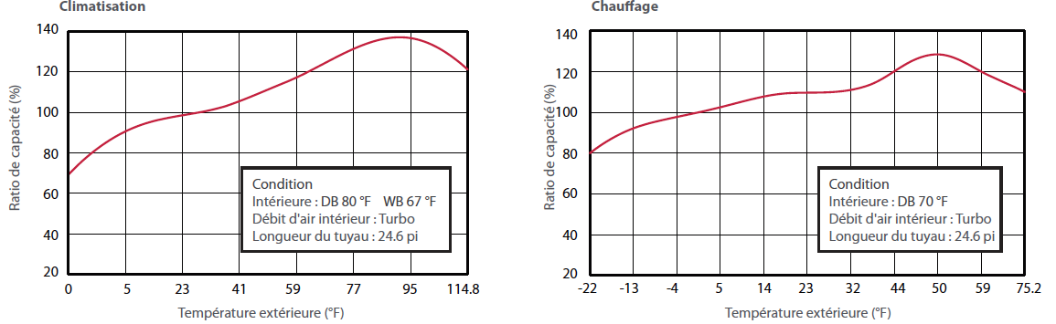

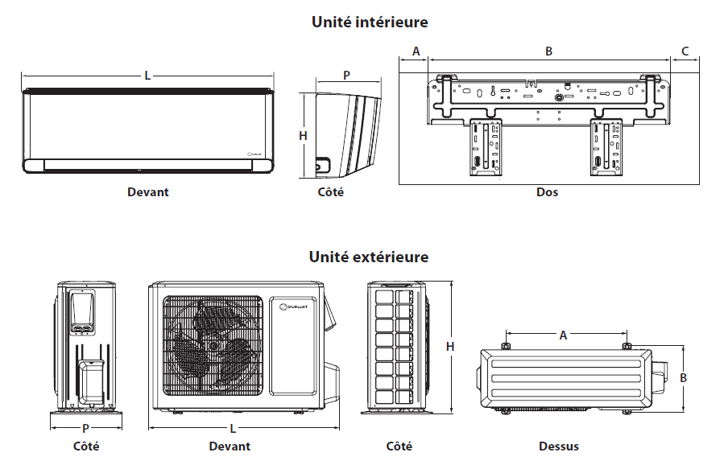

Unité intérieure | L |  | H |  | P |  | A |  | B |  | C
Unité intérieure | po | mm | po | mm | po | mm | po | mm | po | mm | po | mm
UHD09KCH38SB-I  UHD12KCH31S-I | 39 3/16 | 970 | 11 7/8 | 302 | 8 7/8 | 225 | 4 5/8 | 117 | 27 | 685 | 7 5/8 | 194
UHD18KCH25S-I  UHD24KCH22S-I | 43 3/8 | 1078 | 12 7/8 | 325 | 9 13/16 | 246 | 8 9/16 | 217 | 26 15/16 | 684 | 7 7/8 | 199

Unité extérieure | L |  | H |  | P |  | A |  | B
Unité extérieure | po | mm | po | mm | po | mm | po | mm | po | mm
UHD09KCH38SB-O | 35 3/8 | 899 | 23 1/2 | 596 | 14 7/8 | 378 | 21 2/3 | 550 | 13 1/2 | 343
UHD12KCH31S-O
UHD18KCH25S-O | 38 5/8 | 1000 | 31 1/8 | 790 | 16 13/16 | 427 | 24 | 610 | 15 9/16 | 395
UHD24KCH22S-O

Options
Voir la section Options OTP

Les spécifications peuvent changer sans préavis
Project: | Approval  Information
Consultant Engineer: | Approval  Information
Electrical Contractor: | Approval  Information
Distributor: | Approval  Information
Date: | Approval  Information
Contact at Ouellet: | Approval  Information
Comments:

